Assemblée générale ordinaire du 11 mars 2017 – Ordre du jour
- Approbation du PV de la réunion précédente
- Rapport moral & Situation financière 2016
- Admission d’un nouveau club
- Budget 2017-2018
- Projets et actions 2017 - 2018
- ASCEN

Rendez-vous : 11 mars 2017 à 10 heures précises

Best Western - Les 3 Clés

Chaussée de Namur, 17
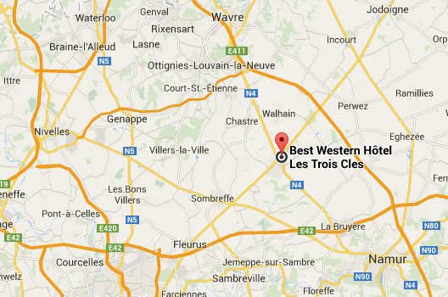
B - 5030 Gembloux

Téléphone : 081 61 16 17

